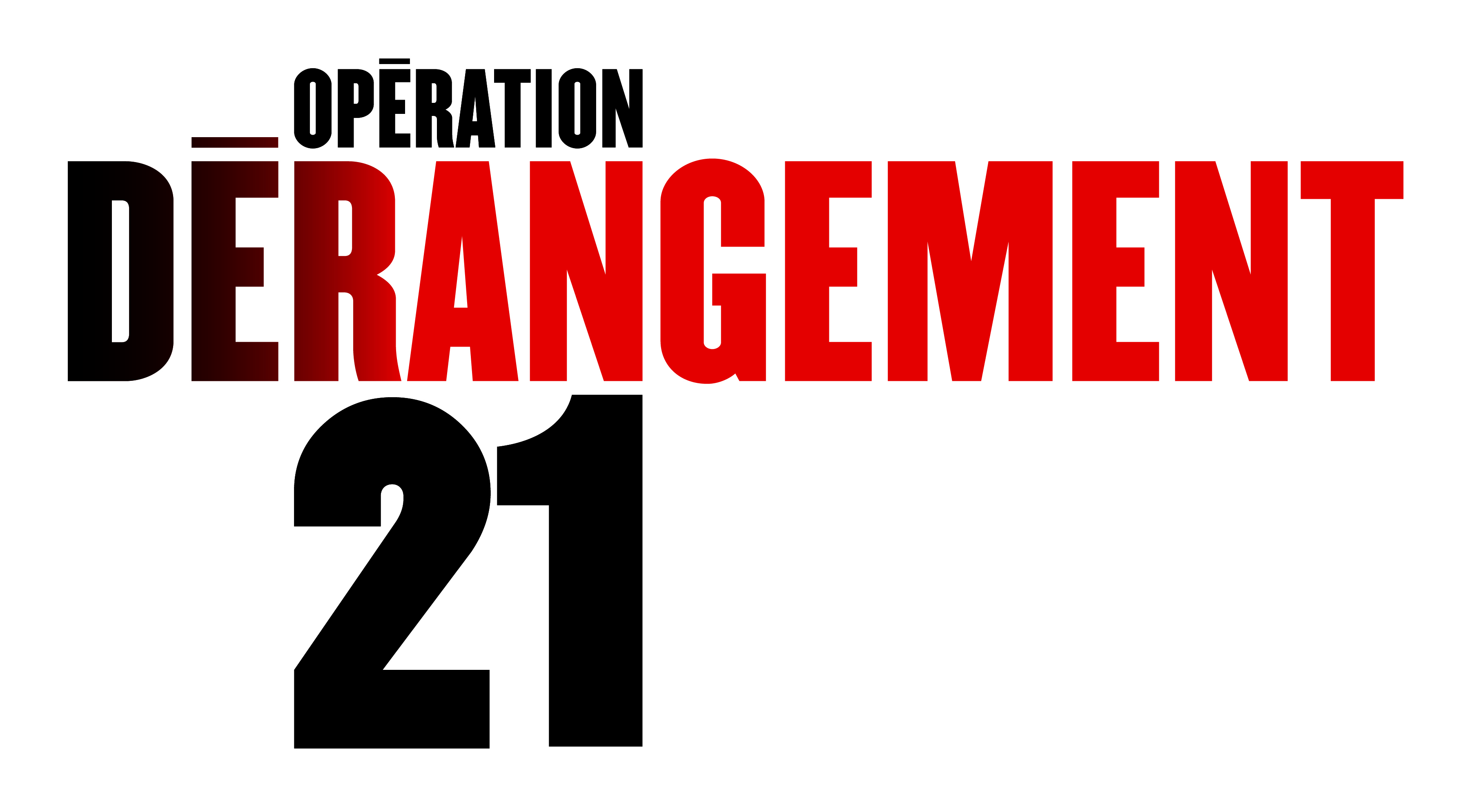
Mise à jour du plan d’action
relatif à la structure salariale
Adopté à la réunion du regroupement cégep le 13 novembre 2013
Regroupement du 13 novembre
Poursuite des sorties médiatiques et des rencontres avec les députés
Diffusion de la campagne d’appui populaire sur le web
Activité symbolique devant le cégep
Appui des étudiants
Tract à distribuer aux étudiantes et aux étudiants pour apporter à la maison, indiquant la campagne web.
Le 21 novembre
Le 21, on dérange.
Piquetage symbolique le matin devant tous les établissements
Perturbation ou suspension des activités autres que celles reliées à la prestation de l’enseignement.
Semaine du 25 novembre
Rappel dans les syndicats des sorties médiatiques et des rencontres avec les députés.
Inventaire des sorties médiatiques, des perturbations
Placardage ou affichage : par exemple, « Zone de travail non reconnu »
Regroupement des 5 et 6 décembre
Annonce d’actions à mener en janvier, selon l’état des « discussions » avec le Conseil du trésor.

